关于变更广东顶固集创家居股份有限公司用地规划条件公示的通告

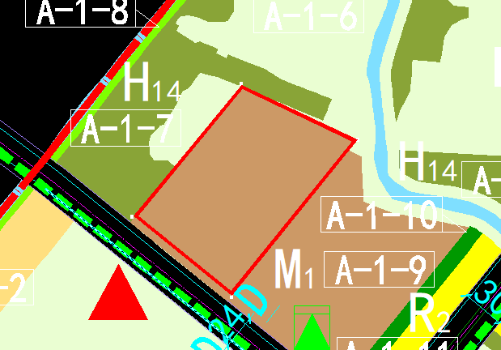

用地位置示意图

土地证号为中府国用（2011）第0300498号用地位于中山市东凤镇穗成村，用地面积为10669.8平方米，土地来源（用途）为出让用地（工业），土地使用权人广东顶固集创家居股份有限公司，现土地使用权人申请变更该宗用地规划条件。

我局已受理其申请，根据公开、公平、公正原则，现对该宗地规划条件变更进行公示，公示如下：

该用地出让合同指标：容积率≤1.2，建筑密度≤35%，绿地率≥30%，建筑高度≤24米。

该用地在东凤镇工业用地规划条件论证中为一类工业用地，论证指标：容积率1.0-3.5，建筑密度35-60%，绿地率10-15%，建筑限高50米（配套生产性服务设施建筑限高为100米）。

依据东凤镇工业用地规划条件论证，用地规划条件指标变更为：

用地性质：一类工业用地

容积率：1.0-3.5； 建筑密度：35-60%；

绿地率：10-15%； 建筑限高：50米（配套生产性服务设施建筑限高为100米）。

根据《中华人民共和国城乡规划法》相关规定，现就该事项予以公示，公示时间为公示通告发布开始为期十天。在公示期内如对上述事项有意见或建议，请使用真实姓名及联系方式，以书面形式反馈到以下地址：中山市小榄镇民安中路138号中山市自然资源局第二分局，逾期视为无异议。

联系人：黄小姐 联系电话：22116601

中山市自然资源局第二分局

2022年8月29日